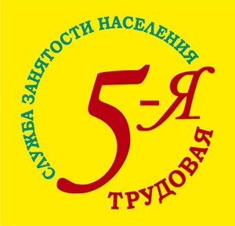
ТРУДОУСТРОЙСТВО УЧАЩИХСЯ
ОТ ЦЕНТРА ЗАНЯТОСТИ НАСЕЛЕНИЯ
от 14 лет

на базе школы
июнь
(10 человек)
(отв.Мирошникова Ирина Сергеевна)

по линии отдела по делам молодёжи
июль-август
(отв. Набок Мария Юрьевна,
специалист по работе с молодёжью)

ШКОЛЬНЫЕ РЕМОНТНЫЕ БРИГАДЫ
(без оплаты труда)
01.06.2017- 05.06.2017
20.08.2017- 30.08.2017
(5-10 классы)
(отв.Хожаева Татьяна Владимировна)

